STYMULACJA DOTYKOWA
Ze względu na to, że każde dziecko jest wyjątkowe, wszystkie zabawy i ćwiczenia dopasowujemy indywidualnie do dziecka i do jego aktualnych możliwości.
Przedmioty dostarczane do stymulacji dotykowej powinny mieć zróżnicowaną strukturę powierzchniową. Bogactwo proponowanych wrażeń dotykowych pozwala dziecku na rozwijanie i przeżywanie różnych doświadczeń zmysłowych.

Propozycje rodzajów powierzchni:
- miękka,
- twarda,
- gładka,
- śliska,
- chropowata,
- cienka,
- gruba,
- szorstka,
- puszysta,
- gąbczasta,
- ostra,
- kłująca,
- ciepła,
- zimna,
- wilgotna.

Propozycje zabaw i ćwiczeń stymulujących zmysł dotyku dziecka
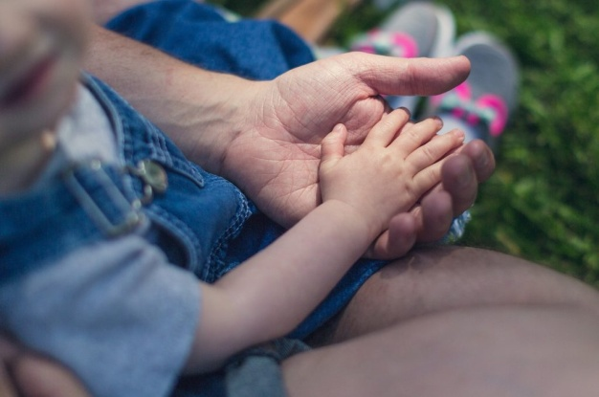

Zabawa w wyczuwanie powierzchni, po której chodzę
Cel: stymulacja dotykowa, słuchowa.
Sposób realizacji:
Rozkładamy przed dzieckiem chodniczek o zmiennej fakturze powierzchni, a następnie zapraszamy je na bosy spacer po chodniczku.
Spodziewany efekt: oswojenie dotykowe dziecka z powierzchnią o różnej fakturze.
Modyfikacje: dziecko chodzi po folii bąbelkowej, po folii malarskiej, po szarym papierze, po sztucznej trawie, po wykładzinie, po futerku. Dziecko dotyka powierzchni o różnej fakturze różnymi częściami ciała (całą dłonią, opuszkami palców, grzbietem dłoni, stopą, palcami stopy …), dziecko chodzi po drodze zrobionej ze swoich odbitych stóp, do których są przyklejone materiały o zróżnicowanej strukturze, dziecko pokonuje bosymi stopami szlak ze sznurka, do którego przyczepione są gryzaki, gumowe zabawki, supły …

Zabawa w rozróżnianie i grupowanie przedmiotów o takiej samej fakturze
Cel: stymulacja dotykowa, ćwiczenie uwagi, spostrzegawczości.
Sposób realizacji:
Terapeuta rozkłada przed dzieckiem znane mu przedmioty o różnej fakturze oraz dwa jednakowe kosze. Naprowadza dziecko mówiąc „Do tego kosza włóż same pluszowe przedmioty, a do tego kosza włóż przedmioty plastikowe”. W pierwszej podjętej próbie terapeuta pokazuje dziecku, w jaki sposób ma ono wykonać zadanie. Następnie dziecko samodzielnie grupuje przedmioty.
Spodziewany efekt: dziecko potrafi segregować przedmioty o różnej fakturze.
Uwagi: stopniowo zwiększamy liczbę przedmiotów do segregacji.
Modyfikacje: łączenie w pary przedmiotów o przeciwstawnych cechach powierzchni (np. gładka – szorstka, miękka – twarda), łączenie w pary woreczków z materiałem o różnej strukturze (z kasztanami, fasolą, grochem, szklanymi kulkami).

Zabawy z wykorzystaniem materiału plastycznego
Cel: stymulacja dotykowa, stymulacja wzrokowa, rozwijanie sprawności manualnej.
Sposób realizacji:
Terapeuta kładzie przed dzieckiem masę plastyczną oraz różnego rodzaju foremki, plastikowe, nożyki i nożyczki, wałeczki. Zachęca dziecko do dotykania, ugniatania, rozciągania, lepienia, darcia, oklejania, formowania. Terapeuta nazywa każdą aktywność podejmowaną przez dziecko wzbogacając przy tym słownictwo dziecka. Terapeuta nazywa kolory mas plastycznych. Pokazuje dziecku, w jaki sposób może ono uformować z danej masy kulkę, czy wałeczek. Zachęcając dziecko do współpracy, wspólnie bawią się masą plastyczną (dotykanie, ugniatanie, ściskanie, rozciąganie, lepienie, rozrywanie, darcie, oklejanie, formowanie). Terapeuta zachęca dziecko do dialogu na temat wykonywanych czynności.
Spodziewany efekt: dziecko doświadcza różnego rodzaju mas plastycznych, rozwija koordynację wzrokowo-ruchową, wzbogaca słownictwo.
Uwagi: w zabawach tych można wykorzystać różnego rodzaju masy (solne, papierowe …), gąbki, gazety, papiery, materiał przyrodniczy itp.
Modyfikacje: zabawa z cieczą newtonowską (mąka wymieszana z wodą) – dziecko bawi się cieczą, może robić kulki, szukać zatopionego guzika, może barwić ciecz kawałkami bibuły – dodatkowo stymulacja wzrokowa), do cieczy można również dodać zapach (dodatkowo stymulacja węchowa).

Zabawa w darcie gazet
Cel: skupienie uwagi, ćwiczenie chwytu pęsetowego, kształtowanie poczucia sprawczości u dziecka.
Sposób realizacji:
Wkładamy kolorową kartkę gazety w dłonie dziecka. Terapeuta trzyma dłonie dziecka i wykonuje nimi czynności darcia papieru. Należy pamiętać, aby dziecko skupiało wzrok na wykonywanej czynności. Po każdorazowej udanej próbie, gdy dziecko wykazuje najmniejszą współpracę chwalimy je. W miarę nabywania tej umiejętności przez dziecko wycofujemy podpowiedź manualną.
Spodziewany efekt: rozwój poczucia sprawczości, dziecko potrafi drzeć papier.

Zabawa w gniecenie folii aluminiowej (folii bąbelkowej, bibuły)
Cel: stymulacja dotykowa, wydłużanie czasu skupienia uwagi.
Sposób realizacji:
Wkładamy w dłonie dziecka kawałek folii aluminiowej. Terapeuta trzyma dłonie dziecka i wykonuje nimi czynność zgniatania folii. Zwracamy uwagę na skupianiu wzroku dziecka na wykonywanej czynności. Po każdorazowej udanej próbie chwalimy dziecko. W miarę nabywania tej umiejętności przez dziecko wycofujemy podpowiedź manualną.
Spodziewany efekt: rozwój sprawności motorycznej dłoni, rozwój poczucia sprawczości – dziecko potrafi zgniatać folię aluminiową.
Modyfikacje: porwane kawałki folii bąbelkowej dziecko zgniata w kulki i próbuje umieścić je w plastikowej butelce o dużym otworze, następnie celując w mały otwór.

Zabawa w rozpoznawanie przedmiotu przez dotyk
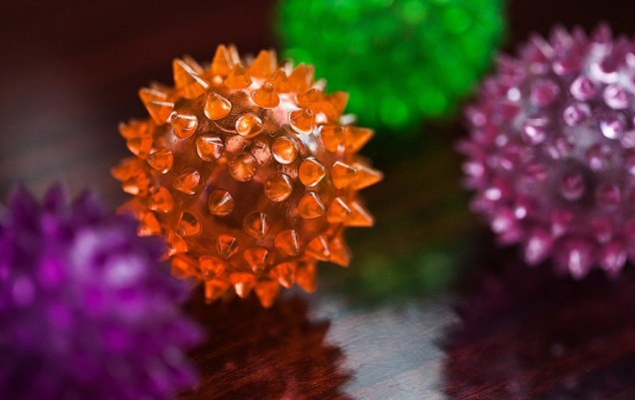
Cel: stymulacja dotykowa, rozwijanie koordynacji wzrokowo-ruchowej, rozwijanie mowy.
Sposób realizacji:
Stawiamy przed dzieckiem koszyk z kilkoma znanymi dziecku przedmiotami o różnej fakturze. Terapeuta bierze dłonie dziecka, dotyka nimi kolejno przedmioty i krótko je opisuje, np. twardy klocek, miękka gąbka, puchaty miś … Następnie prosi dziecko „Podaj mi przedmiot, który jest twardy ”. Jeżeli dziecko nie potrafi wykonać polecenia, terapeuta kieruje dłonie dziecka w kierunku szukanego przedmiotu. Każda udana próba jest nagradzana pochwałą.
Spodziewany efekt: dziecko rozpoznaje przedmioty przez dotyk, dziecko nazywa dotykane przedmioty.
Modyfikacje: dotykanie, manipulowanie, macanie z otwartymi oczami, z zawiązanymi oczami (zabawa „czarodziejski worek”, „tajemnicze pudełko”- dziecko wyjmuje przedmiot z worka oraz wskazuje go na obrazku, identyfikuje, nazywa; jeżeli jest to zabawka, może naśladować odgłosy przez nie wydawane – zabawy dźwiękonaśladowcze: brm, brm – auto, hau, hau – pies, miał – kot), wyszukiwanie i nazywanie przedmiotów zakopanych w misce z fasolą, ryżem, makaronem, pociętą bibułą.

Zabawy z materiałem spożywczym
Cel: stymulacja dotykowa, wzrokowa, smakowa.
Sposób realizacji:
Wkładamy ręce dziecka do dżemu, kisielu, cukru, soli, śmietany, kremu itp. Pozwalamy dziecku cieszyć się doznaniami dotykowymi, smakowymi, zapachowymi.
Spodziewany efekt: zaznajomienie dziecka z różnorodną gamą doznań, wzbudzenie jego radości oraz poczucia sprawczości.
Modyfikacje: całe spektrum doznań zapewniają dzieciom zabawy z sensoplastyki – dotykanie dłońmi i stopami mąki, ugotowanego makaronu, kisielu, budyniu, rozsypanych przypraw …

Zabawy z wodą
Cel: stymulacja dotykowa.
Sposób realizacji:
Stawiamy przed dzieckiem dwie miski z wodą – w jednej misce znajduje się woda ciepła, a w drugiej woda zimna. Zachęcamy dziecko do włożenia rąk do wody. Zadajemy dziecku pytanie „W której misce jest woda ciepła?”, „W której misce jest woda zimna?”.
Spodziewany efekt: dziecko identyfikuje wodę ciepłą i wodę zimną.
Uwagi: woda nie może być ani za zimna, ani za gorąca.
Modyfikacje: ucząc dziecko doświadczania wody, możemy wprowadzić element mycia rąk, mycia zabawek. Do wody dodajemy sól do kąpieli, szampon – stymulacja węchowa, barwnik – stymulacja wzrokowa, z wody dziecko może wyławiać zamrożone plastikowe i kolorowe kostki do drinków oraz gumowe piłeczki o różnej strukturze.

Zabawa z gumkami do włosów
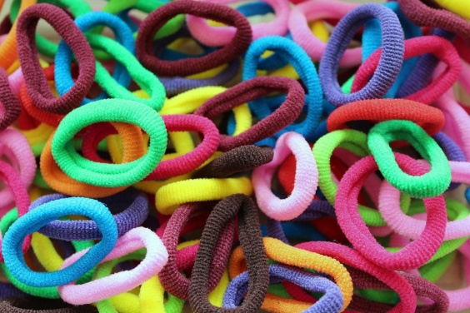
Cel: stymulacja dotykowa, usprawnianie małej motoryki, rozwijanie koordynacji wzrokowo-ruchowej.
Sposób realizacji:
Podajemy dziecku kilka kolorowych gumek do włosów o różnej fakturze (frotki, gumowe gumki, gumki z obszyciami), pozwalamy dziecku doświadczać różnorodnych faktur, a następnie nakładamy frotki na paluszki dziecka. Mówimy „Zdejmij frotki”, „Załóż frotki na swoje palce”, „Załóż frotki na moje palce”. Udzielamy dziecku pochwał.
Spodziewany efekt: dziecko potrafi założyć gumki na palce swoje i drugiej osoby.
Modyfikacje: w podobny sposób można stymulować dziecko zakładając na jego ręce bransolety, gumki do włosów z przyszytymi koralikami, muszelkami, szklanymi kuleczkami. Gumki dziecko może również zakładać na słoiczek, czy butelkę.

Zabawa w szorstkie – gładkie
Cel: stymulacja dotykowa.
Sposób realizacji:
Terapeuta pokazuje dziecku dwie tabliczki. Przesuwa dłonią po jednej z nich i mówi „Gładkie”, przesuwając dłonią po drugiej tabliczce mówi „Szorstkie”. Następnie ujmuje dłoń dziecka i przesuwając nią po pierwszej tabliczce mówi do dziecka „Gładkie”, przesuwając dłoń dziecka po drugiej tabliczce mówi do niego „Szorstkie”. W dalszej kolejności terapeuta pyta dziecko „Pokaż mi gładkie”, „Pokaż mi szorstkie”. Każda udana próba zostaje nagrodzona pochwałą.
Spodziewany efekt: dziecko ocenia strukturę powierzchni za pomocą zmysłu dotyku.

Zabawa w memo sensoryczne
Cel: stymulacja dotykowa, ćwiczenie koordynacji wzrokowo-ruchowej
Sposób realizacji:
Terapeuta rozkłada przed dzieckiem odwrócone memo sensoryczne (po dwie jednakowe karty z przyklejoną strukturą: ryż, folia bąbelkowa, pomarszczona bibuła, sznurek, koło wycięte z filcu). Terapeuta podaje dziecku jedną kartę i mówi: „Znajdź taką samą”, błędnie odgadnięte karty dziecko odkłada i szuka dalej takiej samej karty. Za każdą udaną próbę dziecku zostaje udzielona pochwała.
Spodziewany efekt: dziecko dobiera w pary karty o takiej samej strukturze.

Zabawa w malowanie palcami
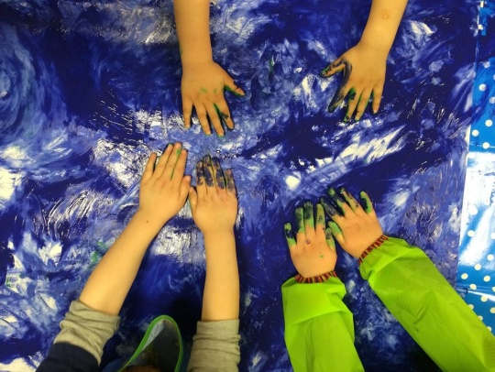
Cel: stymulacja dotykowa, ćwiczenie koncentracji, koordynacji wzrokowo-ruchowej.
Sposób realizacji:
Terapeuta rozkłada na stoliku przed dzieckiem miseczki z kolorową mazią, zachęca dziecko do włożenia palców w maź i pomalowania nimi kartki papieru. Terapeuta nie zmusza dziecka do zanurzenia dłoni w farbie, zachęca doświadczenia masy palcem. Chwali dziecko za każdą udana próbę malowania palcami.
Spodziewany efekt: dziecko potrafi malować palcami.
Modyfikacje: można wzbogacić doznania dotykowe poprzez dosypanie do farby piasku. Do malowania palcami używamy również pianki do golenia, masła orzechowego, kolorowego budyniu.

Zabawa w „Pudełko ze skarbami”
Cel: stymulacja dotykowa.
Sposób realizacji:
Wycinamy w przykrywce pudełka po butach dziurę. Do pudełka wkładamy kłębki wełny, guziki, klocki, szklane kulki, samochodziki, zwierzątka. Dziecko wkłada rękę przez dziurę i mówi, czego dotyka.
Spodziewany efekt: dziecko poprawiło umiejętność rozróżniania przedmiotów bez korzystania ze zmysłu wzroku.
Uwagi: Proponujemy dziecku, żeby wyczuwało ukryte w pudełku przedmioty raz prawą ręką, raz lewą ręką (stymulujemy w ten sposób pracę obydwóch półkul mózgowych).

Zabawa w odkręcanie i zakręcanie pokrywek
Cel: stymulacja dotykowa, ćwiczenie sprawności manualnej.
Sposób realizacji:
Stawiamy przed dzieckiem zakręcony słoik. Mówimy „Spójrz, odkręcam pokrywkę” demonstrując dziecku czynność odkręcania słoika. Następnie bierzemy ręce dziecka próbując wspólnie odkręcić pokrywkę. Polecamy dziecku „Odkręć pokrywkę”. Nagradzamy dziecko za każdą udaną próbę odkręcenia pokrywki. Kiedy dziecko nauczy się odkręcać pokrywkę pokazujemy mu, w jaki sposób można pokrywkę zakręcić.
Spodziewany efekt: dziecko potrafi odkręcić i zakręcić pokrywkę, skupia uwagę na wykonywanej czynności, ma poczucie sprawczości.
Modyfikacje: do zabaw w zakręcanie i odkręcanie wprowadzamy różne rodzaje zakrętek, śrub, zamków z kluczami. Do odkręconego słoika dziecko wkłada małą zabawkę i zakręca go, do odkręconej butelki dziecko wkłada guziki i zakręca butelkę.

Zabawa „Wierszyki – masażyki”
Cel: stymulacja dotykowa, stymulacja słuchowa, wzbogacanie słownictwa dziecka.
Sposób realizacji:
Terapeuta siada obok dziecka, ujmuje jego rękę i maszerując po niej palcami mówi wierszyk „Idzie myszka do braciszka – tu wskoczyła – tam się skryła”, palce terapeuty chowają się kolejno pod pachę i na kark dziecka. Po wykonaniu kilku masażyków w różnych miejscach na ciele dziecka, terapeuta zachęca dziecko do wykonania takiego samego masażyku na osobie terapeuty. Terapeuta chwali dziecko za aktywność w zabawie.
Spodziewany efekt: dziecko reaguje pozytywnie (z radością) na dotyk, potrafi wykonać masażyk na drugiej osobie, ma poczucie sprawczości.
Uwagi: dziecięce masażyki można wykonywać z dzieckiem przed lustrem, z udziałem olejków zapachowych.
A. Rydarowicz

